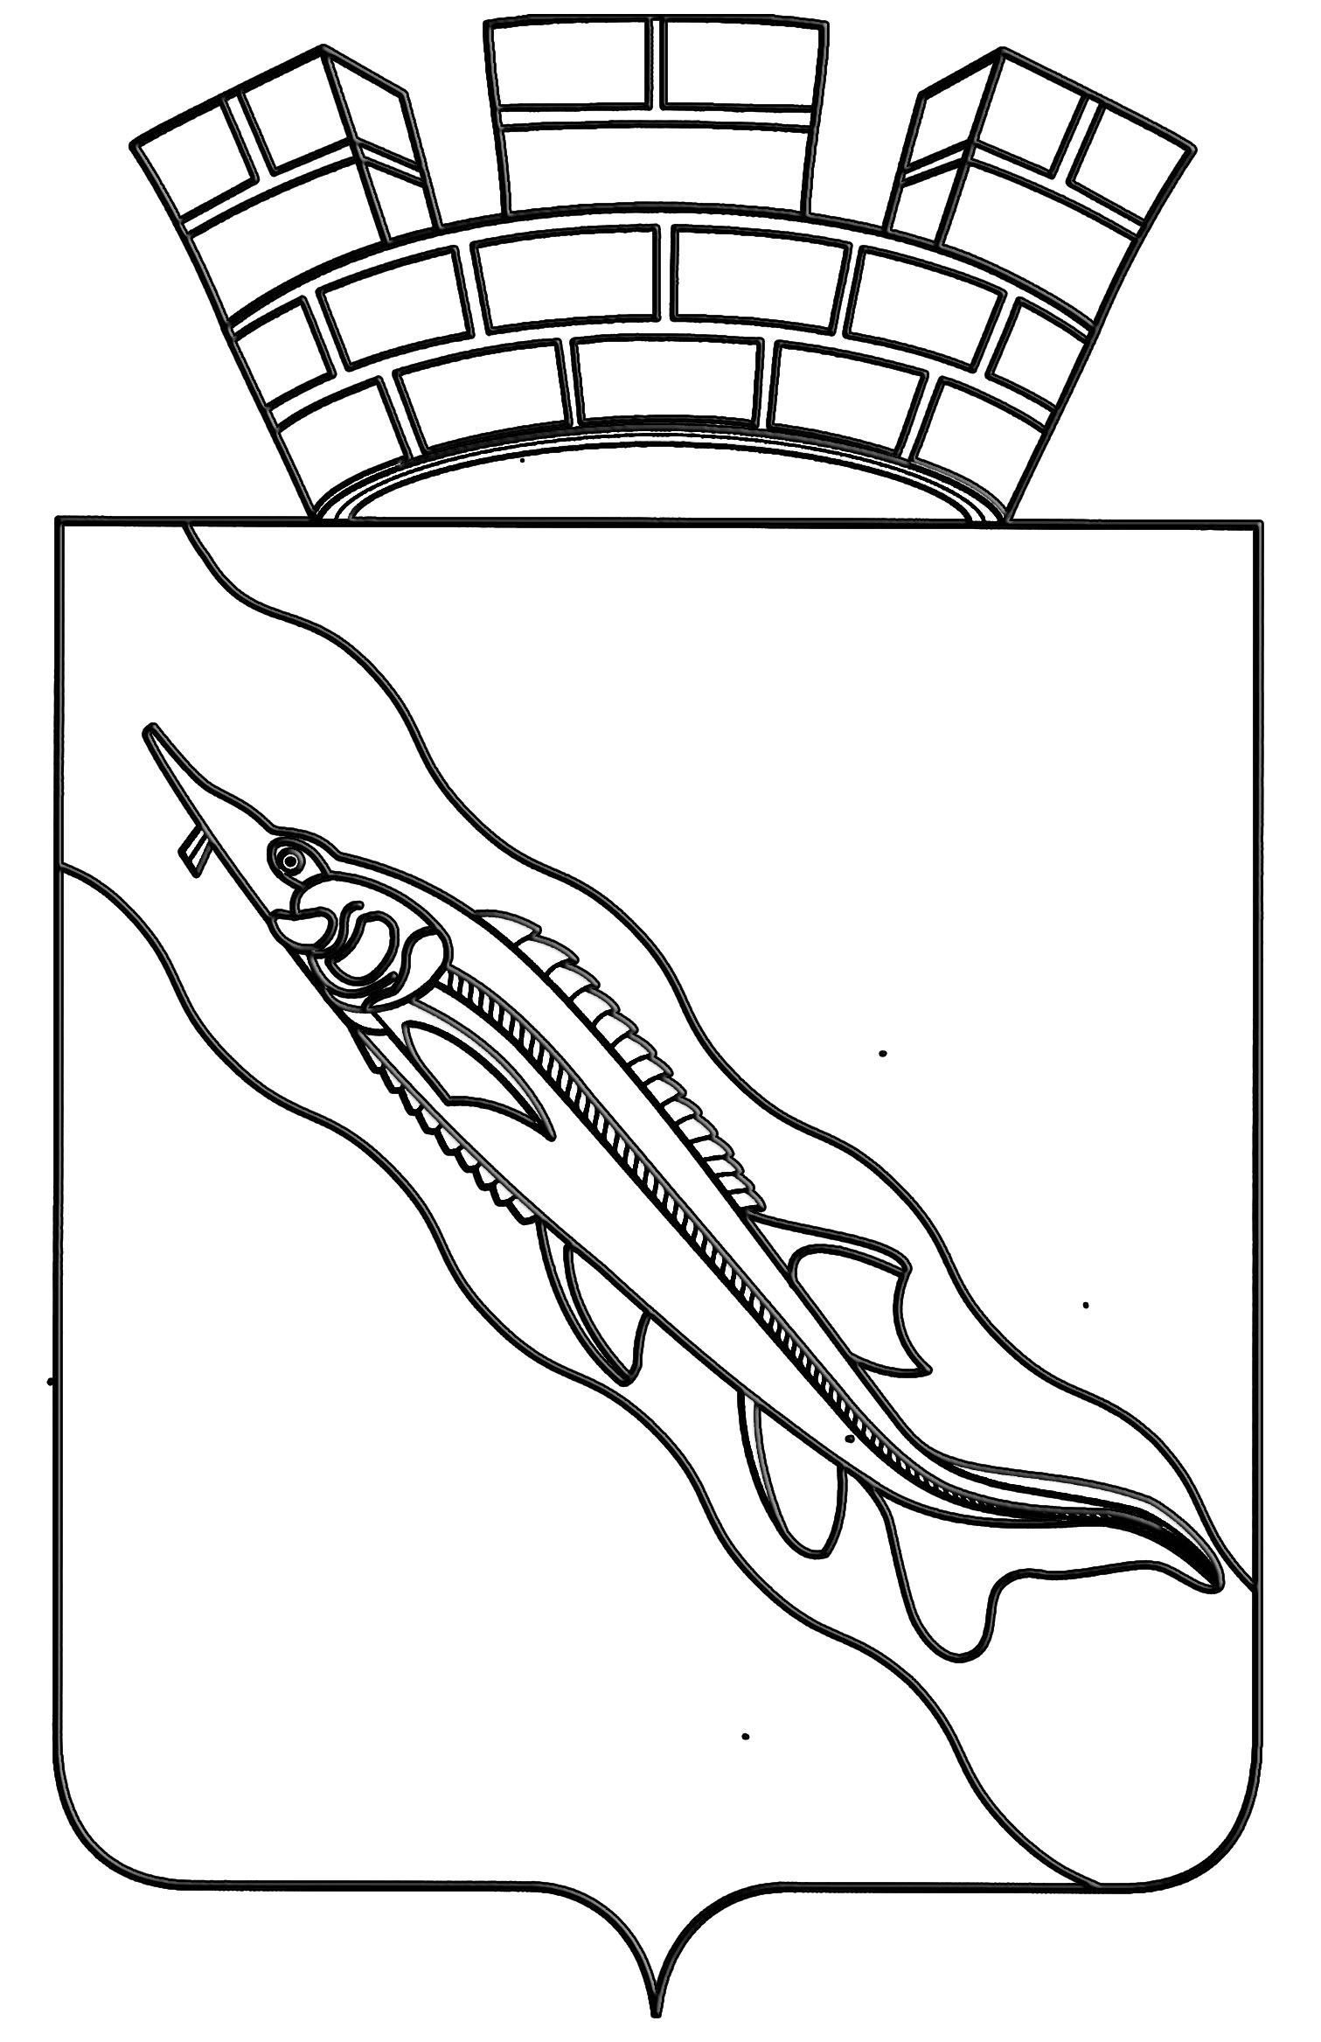
АДМИНИСТРАЦИЯ
ЕЙСКОГО ГОРОДСКОГО ПОСЕЛЕНИЯ ЕЙСКОГО РАЙОНА

ПОСТАНОВЛЕНИЕ

от 10 сентября 2015 года № 776
г. Ейск

О подготовке проекта планировки с проектом межевания
территории для размещения линейного объекта «Газопровод-ввод высокого давления от точки подключения в районе пересечения
улицы Щорса и улицы Западной до границы земельного участка, расположенного по улице Щорса, 53/4, города Ейска Ейского района Краснодарского края»

В соответствии с Федеральным законом от 6 октября 2003 года № 131-ФЗ «Об общих принципах организации местного самоуправления в Российской Федерации», статьями 42, 46 Градостроительного кодекса Российской Федерации, в соответствии с Уставом Ейского городского поселения Ейского района п о с т а н о в л я ю: 1. Открытому акционерному обществу «Газпром газораспределение Краснодар» (Агафонову) организовать подготовку проекта планировки с проектом межевания территории для размещения линейного объекта «Газопровод-ввод высокого давления от точки подключения в районе пересечения улицы Щорса и улицы Западной до границы земельного участка, расположенного по улице Щорса, 53/4, города Ейска Ейского района Краснодарского края» (далее - Проект). 2. Управлению архитектуры и градостроительства администрации Ейского городского поселения Ейского района (Христенко): 1) в срок до 30 сентября 2015 года обеспечить прием предложений физических или юридических лиц о порядке, сроках подготовки и содержании Проекта по адресу: Ейский район, город Ейск, улица Коммунаров, 4, 1-й этаж, кабинет № 1, понедельник-четверг с 14.00 до 17.00 (тел. 8(86132)2-52-52); 2) осуществить проверку подготовленного Проекта на соответствие требованиям законодательства, нормативным техническим документам и утвержденной градостроительной документации. 3. Общему отделу администрации Ейского городского поселения Ейского района (Магаляс) в течение трех дней со дня принятия постановления опубликовать настоящее постановление в газете «Приазовские степи» и разместить на официальном сайте администрации Ейского городского поселения Ейского района в сети «Интернет». 4. Постановление вступает в силу со дня его подписания.

Глава Ейского городского поселения
Ейского района В.В.Кульков

